**Ejercicio práctico: itinerario**

**En primer lugar, UiPath Studio debe leer el archivo .csv para recuperar los datos.**

* Coloque el archivo .csv descargado con el material anterior en una carpeta cualquiera, preferiblemente en la carpeta correspondiente al proyecto de Studio para facilitar la navegación.
* Busque y añada una actividad **Read CSV** a la secuencia principal.
  + Introduzca la ruta de acceso al archivo Members Only.csv en la sección **FilePath** del panel **Properties**.
  + Verifique que está seleccionada la casilla **IncludeColumnNames** porque es necesario retener los encabezados de columna “First”, “Last” y “Club Member”.
  + En el campo **Output**, utilice el comando Ctrl + K para generar una variable. Escriba **names** en el campo que está visualizado.
    - **Se crea una variable del tipo adecuado.**

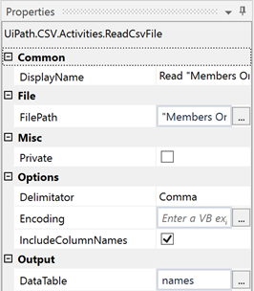

* Cree una variable en el panel **Variables** con el nombre **clubMembers**.
  + Haga doble clic en la sección **Type** y seleccione **Array of [T]**.
  + En el menú desplegable que aparece, seleccione **Browse for types**.
  + En el siguiente menú de tipo de variable, busque **DataRow**.
  + Haga doble clic en el resultado debajo de System.Data que tiene por nombre solo **DataRow**.
  + Haga clic en **Ok** para finalizar la creación de la matriz de DataRows.

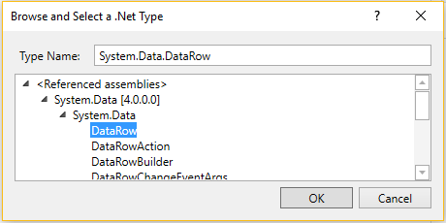

* El panel **Variables** debería quedar así:

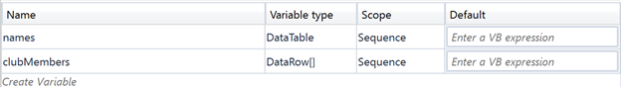

* Busque y añada una actividad **Assign** debajo de **Read CSV**.
  + Añada la variable **clubMembers** en el campo **To** de la actividad.
  + En el campo **Value**, escriba **names.Select("[Club Member]= ‘Yes’ ")**
    - Debemos utilizar [corchetes] con el método **Select** cuando los nombres de columnas contienen espacios.
  + Esto extrae todas las filas donde el campo Club Member coincide con la cadena “Yes” y los almacena en la variable de matriz **clubMembers**.
* El flujo de trabajo debería quedar así:

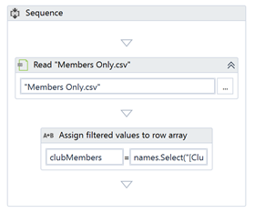

 Cree los sobrenombres a partir de los nombres filtrados en la matriz de filas utilizando un bucle, métodos de String y la actividad **Write Line**.

* Busque y añada una actividad **For Each** debajo de **Assign**.
  + Asigne a la propiedad **TypeArgument** el valor **DataRow** en la ventana **Browse for types**. Añada la variable **clubMembers** en el campo de la propiedad **Values**.
  + Cambie el nombre **item** por **row**para que quede más claro.
* Cree dos variables String con los nombres **firstName** y **lastName**
* Arrastre una actividad **Assign** dentro de la sección Body del bucle For Each.
  + Añada la variable **firstName** en el campo **To** de la actividad
  + En el campo **Value**, escriba **row("First").ToString**
* Arrastre otra actividad **Assign** dentro de la sección Body del bucle For Each, detrás de la que acabamos de crear.
  + Esta vez, añada la variable **lastName** en el campo **To** de la actividad
  + En el campo **Value**, escriba: **row("Last").ToString**
* Ahora la secuencia debería quedar así:

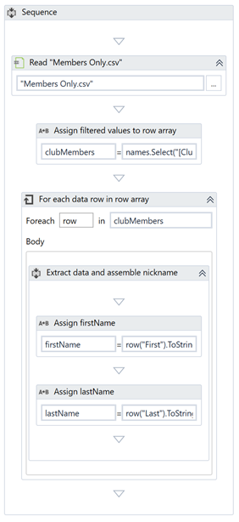

El paso siguiente es generar el apodo. Primero es necesario extraer las 3 primeras letras del nombre de pila y ponerlas en mayúsculas. A continuación hay que extraer las 3 primeras letras del apellido y ponerlas en minúsculas. Finalmente, hay que combinar las dos partes para que queden juntas, es decir **concatenadas**.

* Cree un String con el nombre **nickname**.
* Busque y añada una actividad **Assign**.
  + En el campo **To**, inserte la variable **nickname**.
* En el campo de propiedad **Value**, escriba lo siguiente:
  + **firstName.Substring(0,3).ToUpper** + **lastName.Substring(0,3).ToLower**.
  + **firstName.Substring(0,3)** toma una parte de **firstName**, empezando por el índice 0, de una longitud de 3 caracteres.

|  |  |  |  |  |  |
| --- | --- | --- | --- | --- | --- |
| Carácter | S | a | l | l | y |
| Índice | 0 | 1 | 2 | 3 | 4 |

* **.ToUpper** pone la subcadena en mayúsculas.
* Del mismo modo, **lastName.Substring(0,3).ToLower** toma los 3 primeros caracteres del apellido como una subcadena y la pone en minúsculas.
* El operador **+** concatena, o junta, las subcadenas.

Para dar el último toque, arrastre una actividad **Write Line** que visualice el resultado final al flujo de trabajo.

* Busque la actividad **Write Line** y colóquela en el **bucle For**, debajo de las tres actividades **Assign**.
  + En el campo **Text**, inserte la variable **nickname**.
* La secuencia final debería quedar así:

